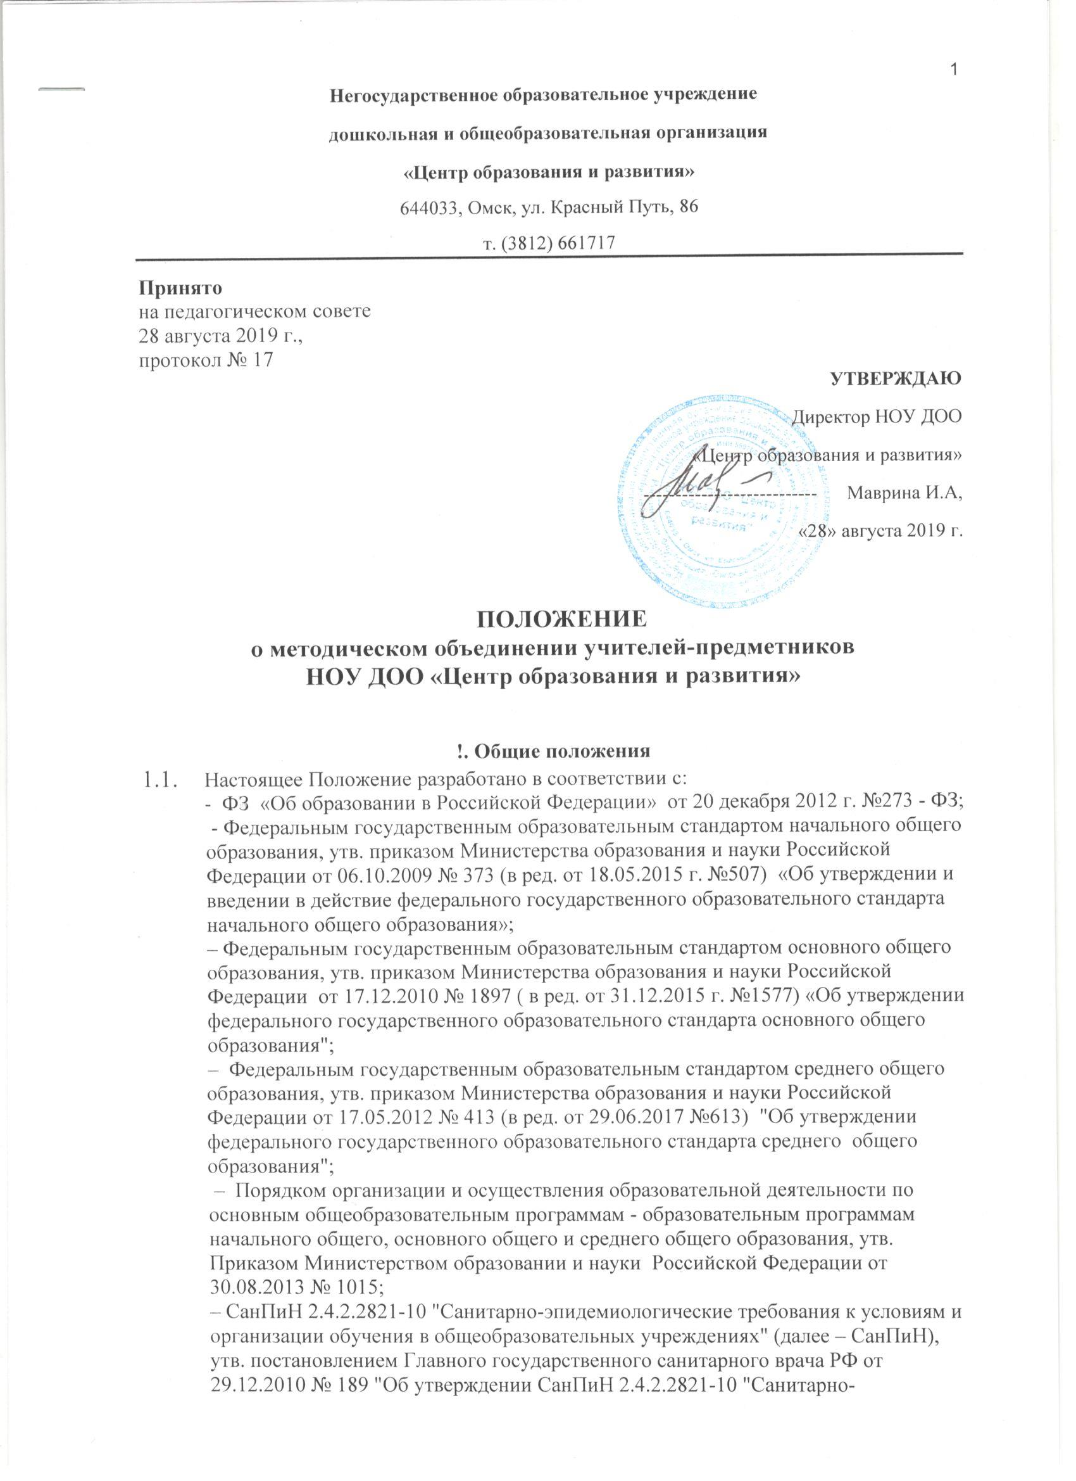

эпидемиологические требования к условиям и организации обучения в общеобразовательных учреждениях"";
– Уставом и локальными нормативными актами НОУ ДОО «Центр образования и развития».
1.2. Методическое объединение (далее МО) - основное структурное подразделение методической службы образовательного учреждения (далее ОУ), осуществляющее проведение учебно-воспитательной, методической, опытно-экспериментальной и внеурочной деятельности по одному или нескольким родственным учебным предметам.
1.3. МО организуется при наличии не менее трех учителей по одному предмету или по одной образовательной области. В состав МО могут входить учителя смежных и родственных дисциплин. В ОУ могут также создаваться методические объединения воспитателей, классных руководителей и др.
1.4. Количество МО и их численность определяется исходя из необходимости комплексного решения поставленных перед ОУ задач и утверждается приказом директора ОУ.
1.5. МО создаются, реорганизуются и ликвидируются приказом директора ОУ по представлению заместителя директора.
1.6. МО подчиняются непосредственно заместителю директора.
1.7. В своей деятельности МО руководствуется Конституцией и законами Российской Федерации, указами Президента Российской Федерации, решениями Правительства Российской Федерации, органов управления образования всех уровней по вопросам образования и воспитания учащихся, а также Уставом и локальными правовыми актами ОУ.

2. Задачи и направления деятельности МО

2.1. МО как структурное подразделение ОУ создается для решения определенной части задач, возложенных на учебное заведение.
2.2. Цель работы МО - эффективное использование и развитие профессионального потенциала педагогов, сплочение и координация их усилий по совершенствованию методики преподавания соответствующих учебных дисциплин и на этой основе – на повышение качества образовательного процесса образовательного процесса.
2.3. МО решает следующие задачи:
- анализирует учебные возможности учеников, результаты образовательного процесса, в том числе внеурочной деятельности по предмету; организует внеурочную деятельность учащихся;
- обеспечивает образовательный процесс необходимыми программно-методическими комплексами;
- планирует оказание конкретной методической помощи учителям-предметникам;
- организует работу методических семинаров и других форм методической работы; готовит информационные сообщения по методологическим вопросам и представляет их педагогическому коллективу на педагогических советах;
- представляет для согласования с научно-методическим советом ОУ материалы для промежуточной аттестации обучающихся;
- проводит первоначальную экспертизу рабочих программ учителей и передаёт их на экспертизу научно-методическому совету ОУ;
- изучает и обобщает опыт преподавания учебных дисциплин;
- принимает решение о подготовке методических рекомендаций в помощь учителям;
- организует разработку методических рекомендаций для учащихся и их родителей в целях наилучшего освоения соответствующих предметов и курсов, повышения культуры учебного труда;
- рекомендует учителям различные формы повышения квалификации;
- оказывает необходимую методическую помощь педагогам, готовящимся к прохождению аттестации на квалификационную категорию;
- организует работу наставников с молодыми специалистами и малоопытными учителями;
- разрабатывает положения о конкурсах, олимпиадах, предметных днях и организует их проведение.

3. Основные формы работы МО

3.1. Проведение педагогических экспериментов по проблемам методики обучения и воспитания обучающихся и внедрение полученных результатов в образовательный процесс.
3.2. «Круглые столы», совещания и семинары по учебно-методическим вопросам, творческие отчеты учителей и др.
3.3. Заседания МО по вопросам методики обучения и воспитания обучающихся.
3.4. Открытые уроки и внеурочные мероприятия по предмету.
3.5. Лекции, доклады, сообщения и дискуссии по методике обучения и воспитания, по вопросам общей педагогики и психологии.
3.6. Изучение и реализация в учебно-воспитательном процессе требований нормативных документов, передового педагогического опыта.
3.7. Проведение предметных дней.
3.8. Взаимопосещение и анализ уроков.
3.9. Подготовка статей к публикации в методических сборниках и сборниках из опыта работы.

4. Порядок работы МО

4.1. Возглавляет МО руководитель , назначаемый директором ОУ из числа наиболее опытных педагогов по согласованию с членами МО.
4.2. Работа МО проводится в соответствии с планом работы на текущий учебный год. План составляется руководителем МО, рассматривается на заседании МО, согласовывается с заместителем директора и утверждается научно - методическим советом ОУ.
4.3. Заседания МО проводятся четыре раза в год. Время и место проведения заседания согласовывается руководителем МО с заместителем директора ОУ.
4.4. По каждому из обсуждаемых на заседании вопросов принимаются решения или рекомендации, которые фиксируются в протоколах.
4.5. При рассмотрении вопросов, затрагивающих тематику или интересы других МО, на заседания необходимо приглашать их руководителей или учителей.
4.6. Контроль за деятельностью МО осуществляется заместителями директора в соответствии с Планом внутришкольного контроля на текущий учебный год и в соответствии с Планом работы научно-методического совета ОУ.

5. Документация МО

5.1. Наличие Положения о МО.
  - Банк данных об учителях МО: количественный и качественны состав (возраст, образование, специальность, преподаваемый предмет, общий стаж и педагогический, квалификационная категория, курсовая переподготовка, участие в инновационной деятельности, награды, звание, мобильный телефон).
  - Анализ работы МО за прошедший год.
  - Тема методической работы, её цель, приоритетные направления и задачи на текущий учебный год.
  - План работы МО на текущий учебный год.
  - План-сетка работы МО на каждый триместр.
  - Сведения о темах самообразования учителей МО.
  - Перспективный план аттестации учителей МО.
  - График прохождения аттестации учителей МО.
5.10.Сведения о повышении квалификации учителями МО.
5.11.График административных контрольных работ на учебный год.
5.12.График проведения открытых уроков и внеурочных мероприятий по предмету учителями МО.
5.13.Адреса профессионального опыта МО: участие в педсоветах, семинарах, публикации и т.п.
5.14.Программы (авторские по предмету, факультативов, кружков).
5.15.Информация об учебно-методическом обеспечении по предмету.
5.16.Рабочие программы и календарно-тематическое планирование (по предмету, по индивидуальным, факультативным занятиям, дополнительному образованию).
5.17.План проведения предметного дня.
5.18.Результаты деятельности учителей МО:
- образовательные достижения обучающихся (предметные, метапредметные, личностные);
-участие в методической работе ОУ.
5.19.Протоколы заседаний МО.

6. Права педагогов МО

Педагоги МО имеют право:
- готовить предложения и рекомендовать учителей для повышения квалификационной категории;
- выдвигать предложения об улучшении учебного процесса в ОУ;
- ставить вопрос о публикации материалов о передовом педагогическом опыте, накопленном в МО;
- ставить вопрос перед администрацией ОУ о поощрении учителей МО за активное участие в экспериментальной и творческой деятельности;
- рекомендовать учителям МО различные формы повышения квалификации;
- обращаться за консультациями по проблемам учебной деятельности и воспитания учащихся к заместителям директора ОУ;
- вносить предложения по обеспечению необходимых условий деятельности для учителей, подлежащих аттестации;
- выдвигать от МО учителей для участия в профессиональных конкурсах.

